ЗВІТ З ЛАБОРАТОРНОЇ РОБОТИ №1

за курсом «Алгоритми аналізу та методи обробки зображень»

студента групи ПК-24М-1

Афанасьєва Дениса

кафедра комп’ютерних технологій, ДНУ

2024/2025 н.р.

Постановка задачі

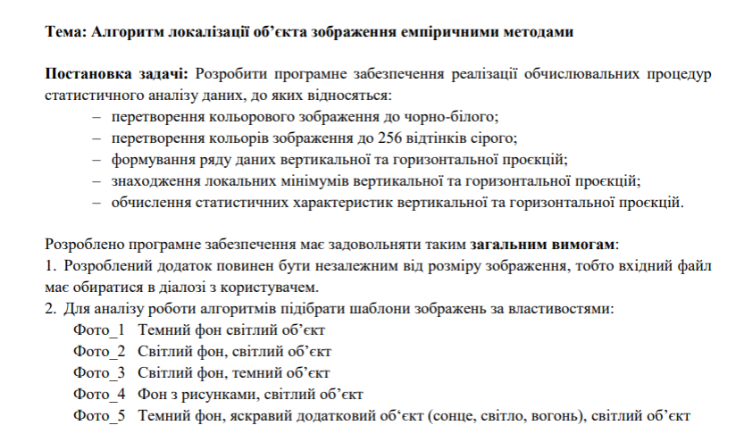

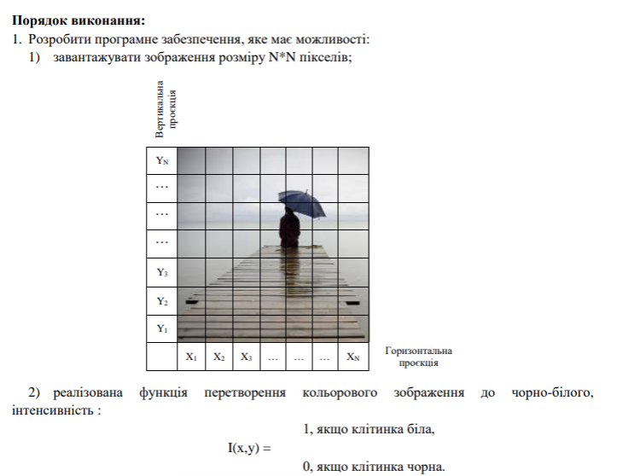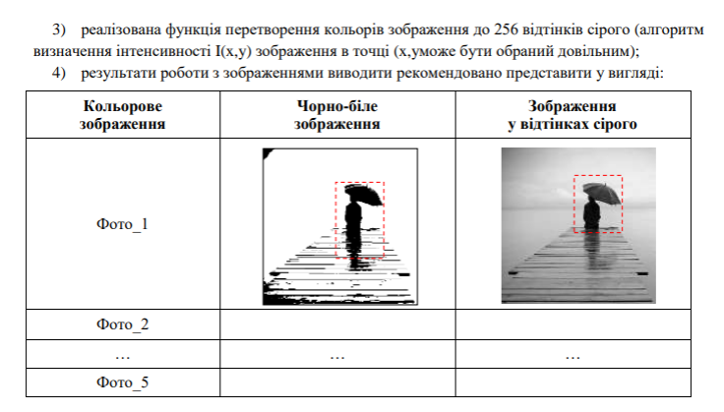

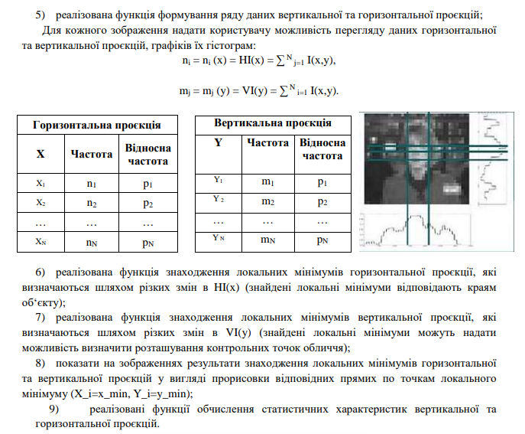

Опис розв’язку

Використовував мову програмування Python, з використанням бібліотек OpenCV, NumPy, Matplotlib та SciPy.

Реалізував можливості:

* Завантажувати зображення довільного розміру
* Функція перетворення кольорового зображення до чорно-білого
* Функція перетворення кольорів зображення до 256 відтінків сірого
* Функція формування ряду данних вертикальної та горизонтальної проекції
* Функція знаходження локальних мінімумов для вертикальної та горизонтальної проекції
* Функція обчислення статичних характеристик вертикальної та горизонтальної проекцій.

У результаті застосування програми до фото, отримав такі результати:

|  |  |  |
| --- | --- | --- |
| Кольорове  зображення | Чорно-біле  зображення | Зображення у відтінках сірого |
|  |  |  |
|  |  |  |
|  |  |  |
|  |  |  |
|  |  |  |

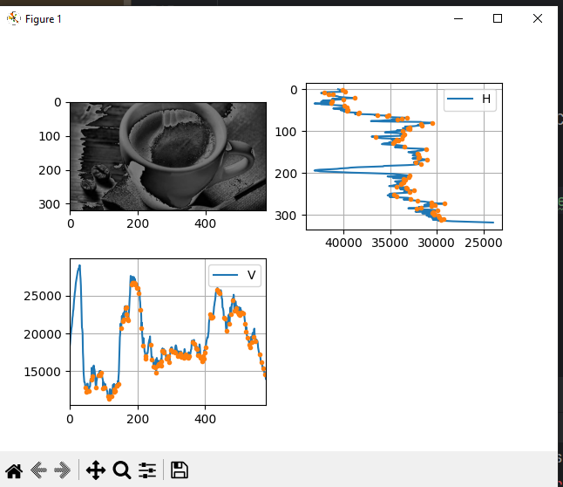

Зображення у сірих відтінках, графіки горизонтальної та вертикальної проекцій та локальні мінімуми на них.

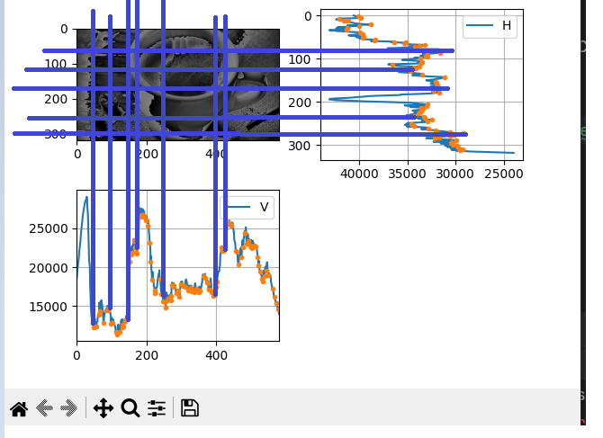

Результати знаходження локальних мінімумов вертикальної та горизонтальної проекції

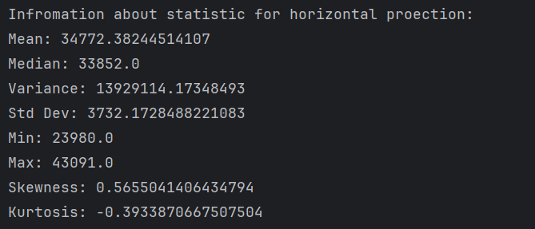

Результати обчислення статистичних характеристик горизонтальної проекції

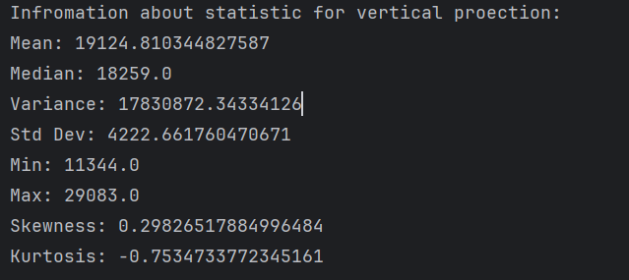

Результати обчислення статистичних характеристик вертикальної проекції

Код програми

from __future__ import annotations  
from abc import ABC, abstractmethod  
  
import cv2  
import numpy as np  
from enum import Enum  
import matplotlib.pyplot as plt  
from scipy.stats import skew, kurtosis  
  
  
class MyFig():  
  
 def __init__(self, r: int, c: int):  
 *"""  
 :param r: count of rows on figure  
 :param c: count of colums on figure  
 """* self.fig, self.ax = plt.subplots(r, c, gridspec_kw={'height_ratios': [1 for i in range(r)],  
 'width_ratios': [1 for i in range(c)]})  
  
 def get_ax(self, i: int, j: int):  
 return self.ax[i, j]  
  
 def show(self):  
 plt.show()  
  
  
def open_img(path: str = "") -> np.ndarray:  
 path_to_file = path or input("Enter path to image: \t")  
 img = cv2.imread(path_to_file, cv2.IMREAD_COLOR)  
 if img is None:  
 print("Can't open image:(")  
 return None  
  
 return img  
  
  
def plot(dataset: np.ndarray, title: str = "", xlabel: str = "", ylabel: str = "") -> None:  
 plt.plot(range(dataset.size), dataset)  
 plt.title = title  
 plt.xlabel = xlabel  
 plt.ylabel = ylabel  
 plt.grid()  
 plt.show()  
  
  
def unite_plot_vp_and_hp(img: np.ndarray, hp: np.ndarray, vp: np.ndarray) -> None:  
 plt.subplot(2, 2, 1)  
 plt.imshow(img)  
  
 plt.subplot(2, 2, 2)  
 plt.plot(hp, range(hp.size))  
 plt.gca().invert_xaxis()  
 plt.gca().invert_yaxis()  
 # plt.plot(range(hp.size), hp)  
 plt.legend("Horizontal projection")  
 plt.grid()  
  
 plt.subplot(2, 2, 3)  
 plt.plot(range(vp.size), vp)  
 plt.legend("Vertical projection")  
 plt.xlim((0, vp.size))  
 plt.grid()  
  
 plt.show()  
  
  
def unite_plot_new(fig: MyFig, img: np.darray, hp: np.ndarray, vp: np.ndarray) -> MyFig:  
 ax = fig.get_ax(0, 0)  
 ax.imshow(img)  
  
 ax = fig.get_ax(0, 1)  
 ax.plot(hp, range(hp.size))  
 ax.invert_xaxis()  
 ax.invert_yaxis()  
 ax.legend("H")  
 ax.grid()  
  
 ax = fig.get_ax(1, 0)  
 ax.plot(range(vp.size), vp)  
 ax.legend("Vertical projection")  
 ax.set_xlim((0, vp.size))  
 ax.grid()  
  
 ax = fig.get_ax(1, 1)  
 ax.axis("off")  
  
 return fig  
  
  
def add_minimums_to_ax(fig: MyFig, array: np.ndarray, i: int, j: int, is_inverted: bool = False) -> MyFig:  
 *"""  
 :param fig: figure on which data is shown  
 :param array: array of data to show  
 :param i: row num of subplot  
 :param j: column num of subplot  
 :param is_inverted: True - if inverted, otherwise False  
 :return: MyFig  
 """* ax = fig.get_ax(i, j)  
 nums = local_minimum_numlist(array)  
 list_of_values = [array[i] for i in nums]  
  
 if is_inverted:  
 ax.plot(list_of_values, nums, linestyle='', marker='.')  
 else:  
 ax.plot(nums, list_of_values, linestyle='', marker='.')  
  
 return fig  
  
  
def color_to_bw(img: np.ndarray, color_component: int = 0) -> np.ndarray:  
 *"""  
 color_component:  
 0 - red  
 1 - green  
 2 - blue  
 """* img_gray = img.copy()  
 match (color_component):  
 case 0:  
 for i in range(img_gray.shape[0]):  
 for j in range(img_gray.shape[1]):  
 (_, _, r) = img_gray[i, j]  
 gray = 0 if r <= 256 / 2 else 255  
 img_gray[i, j] = gray  
 case 1:  
 for i in range(img_gray.shape[0]):  
 for j in range(img_gray.shape[1]):  
 (_, g, _) = img_gray[i, j]  
 gray = 0 if g <= 256 / 2 else 255  
 img_gray[i, j] = gray  
 case 2:  
 for i in range(img_gray.shape[0]):  
 for j in range(img_gray.shape[1]):  
 (b, _, _) = img_gray[i, j]  
 gray = 0 if b <= 256 / 2 else 255  
 img_gray[i, j] = gray  
  
 return img_gray  
  
  
def color_to_gray(img: np.ndarray) -> np.ndarray:  
 img_gray = img.copy()  
  
 for i in range(img_gray.shape[0]):  
 for j in range(img_gray.shape[1]):  
 (r, g, b) = img_gray[i, j, ::-1]  
 gray = int((max(r, g, b) + min(r, g, b)) / 2)  
 img_gray[i, j] = gray % 255  
  
 return img_gray  
  
  
def compute_statistics(projection: np.ndarray) -> dict:  
 stats = {  
 "Mean": np.mean(projection),  
 "Median": np.median(projection),  
 "Variance": np.var(projection),  
 "Std Dev": np.std(projection),  
 "Min": np.min(projection),  
 "Max": np.max(projection),  
 "Skewness": skew(projection),  
 "Kurtosis": kurtosis(projection)  
 }  
 return stats  
  
  
def vertical_proection(img: np.ndarray) -> np.ndarray:  
 if img.size == img.shape[0] * img.shape[1]:  
 v_pr = np.zeros(img.shape[1])  
 for i in range(img.shape[1]):  
 for j in range(img.shape[0]):  
 v_pr[i] += img[j, i]  
  
 v_pr = v_pr.astype(int)  
 else:  
 arr1 = vertical_proection(img[:, :, 0])  
 arr2 = vertical_proection(img[:, :, 1])  
 arr3 = vertical_proection(img[:, :, 2])  
 v_pr = np.zeros((arr1.size, 3))  
 for i in range(arr1.size):  
 v_pr[i, 0] = arr1[i]  
 v_pr[i, 1] = arr2[i]  
 v_pr[i, 2] = arr3[i]  
  
 return v_pr  
  
  
# produce matrix with rows HEIGHT (img.shape[1]) and cols (img.shape[2])  
# if its 3 colored, then colors will be in (b, g, r)  
def horizontal_proection(img: np.ndarray) -> np.ndarray:  
 if img.size == img.shape[0] * img.shape[1]:  
 h_pr = np.zeros(img.shape[0])  
 for i in range(img.shape[0]):  
 for j in range(img.shape[1]):  
 h_pr[i] += img[i, j]  
  
 h_pr = h_pr.astype(int)  
 else:  
 arr1 = horizontal_proection(img[:, :, 0])  
 arr2 = horizontal_proection(img[:, :, 1])  
 arr3 = horizontal_proection(img[:, :, 2])  
 h_pr = np.zeros((arr1.size, 3))  
 for i in range(arr1.size):  
 h_pr[i, 0] = arr1[i]  
 h_pr[i, 1] = arr2[i]  
 h_pr[i, 2] = arr3[i]  
  
 return h_pr  
  
  
# Send ONLY one dimensional array  
# Produce list of nums of minimum, that is less than average value  
def local_minimum_list(img: np.ndarray) -> list:  
 lminimums = list()  
 for i in range(1, img.size):  
 lminimums.append(img[i] - img[i - 1])  
  
 average = max(lminimums) - min(lminimums)  
 print("average_val: ", average)  
  
 def lminimumsnum(average: float, lminimums: list) -> list:  
 lminimumsnum = list()  
 for i in range(len(lminimums)):  
 if lminimums[i] <= average:  
 lminimumsnum.append(i)  
  
 return lminimumsnum  
  
 return lminimumsnum(average, lminimums)  
  
  
def local_minimum_numlist(array: np.ndarray) -> list:  
 *"""  
 :param array: one dimensional array of any projection  
 :return: list with element nums of minimums  
 """* res = list()  
 for i in range(1, array.shape[0] - 1):  
 if array[i] < array[i - 1] and array[i] < array[i + 1]:  
 res.append(i)  
  
 return res  
  
  
class MODE(Enum):  
 TEST = 0  
 RUN = 1  
  
  
def client(mode: MODE, img_name: str) -> None:  
 if mode == MODE.TEST:  
 img = open_img(img_name)  
 else:  
 img = open_img()  
  
 if img is None:  
 return  
  
 if IS_SHOW_ORIGINAL_IMG:  
 cv2.imshow("Your image", img)  
 cv2.waitKey(0)  
  
 bw_img = color_to_bw(img, 2)  
 gray_img = color_to_gray(img)  
  
 cv2.imwrite("bw_img.png", bw_img)  
 cv2.imwrite("gray_img.png", gray_img)  
  
 if IS_SHOW_PRODUCED_IMG:  
 cv2.imshow("BW_image (blue_component)", bw_img)  
 cv2.imshow("gray_image", gray_img)  
 cv2.waitKey(0)  
  
 # Расчитать ряды данных вертикальных и горизонатльных проекций  
  
 hp_res_for_gray = horizontal_proection(gray_img)  
  
 vp_res_for_gray = vertical_proection(gray_img)  
  
 if IS_SHOW_DISTINCT_GRAPHICS_FOR_PROJECTIONS:  
 plt.plot(hp_res_for_gray[:, 0], linestyle='--', marker='.')  
 plt.title("HP")  
 nums = local_minimum_numlist(hp_res_for_gray[:, 0])  
 vals = [hp_res_for_gray[i, 0] for i in nums]  
 plt.plot(nums, vals, linestyle='', marker='.')  
 plt.show()  
  
 plt.plot(vp_res_for_gray[:, 0], linestyle='--', marker='.')  
 nums = local_minimum_numlist(vp_res_for_gray[:, 0])  
 vals = [vp_res_for_gray[i, 0] for i in nums]  
 plt.plot(nums, vals, linestyle='', marker='.')  
 plt.title("VP")  
 plt.show()  
  
 # Знаходження локальних мінімумов горизонтальної та вертикальної проекцій  
  
 # use local_minimum_numlist  
  
 # Отрисовка графиков проеций и изображения  
 fig = MyFig(2, 2)  
  
 unite_plot_new(fig, gray_img, hp_res_for_gray[:, 0], vp_res_for_gray[:, 0])  
 add_minimums_to_ax(fig, hp_res_for_gray[:, 0], 0, 1, True)  
 add_minimums_to_ax(fig, vp_res_for_gray[:, 0], 1, 0)  
  
 fig.show()  
  
 # Обчислення характериситик  
  
 statistic_for_hp = compute_statistics(hp_res_for_gray[:, 0])  
 statistic_for_vp = compute_statistics(vp_res_for_gray[:, 0])  
  
 print("Infromation about statistic for horizontal proection:")  
 for i in statistic_for_hp:  
 print(f"{i}: {statistic_for_hp.get(i)}")  
  
 print()  
 print("Infromation about statistic for vertical proection:")  
 for i in statistic_for_vp:  
 print(f"{i}: {statistic_for_vp.get(i)}")  
  
  
class Tests:  
 @staticmethod  
 def is_eq(m1, m2):  
 for i in range(len(m1)):  
 if m1[i] != m2[i]:  
 return False  
  
 return True  
  
 @staticmethod  
 def test_hp():  
 matrix = np.array([  
 [159, 223, 248, 15],  
 [224, 118, 178, 192],  
 [246, 8, 94, 66],  
 [166, 66, 147, 209],  
 [40, 94, 79, 137]  
 ])  
 res = np.array([645, 712, 414, 588, 350])  
 t1 = horizontal_proection(matrix)  
 assert Tests.is_eq(t1, res) == True  
 print("hp Test passed")  
  
 @staticmethod  
 def test_img():  
 img = open_img("cofee.png")  
 print(f"Length: {img.shape[0]}; \n Width: {img.shape[1]}")  
  
 @staticmethod  
 def test_ndarray():  
 pass  
  
 @staticmethod  
 def test_localminimum():  
 testdata = np.array([15, 4, 3, 12, 15, 18, 4, 13])  
 resdata = [3, 4]  
 assert resdata == [testdata[i] for i in local_minimum_numlist(testdata)]  
  
  
IS_SHOW_ORIGINAL_IMG = False  
IS_SHOW_PRODUCED_IMG = False  
IS_SHOW_DISTINCT_GRAPHICS_FOR_PROJECTIONS = False  
  
if __name__ == "__main__":  
 client(MODE.TEST, "cofee.png")

Висновок

У ході виконання лабораторної роботи навчився працювати з бібліотеками opencv, numpy, scypy, matplotlib для мови програмування Python. Також навчився перетворювати повноколірне зображення у зображення у сірих тонах, та у чорно-біле зображення. Реалізував функції для знаходження горизонтальної та вертикальної проекцій та їх локальних мінімумов, а також застосував свою програму до декількох картинок та перевірив її працездатністью. Та реалізував функції для знаходження статичних показників проекцій.